# **TÜRKMENISTANYŇ INŽENER-TEHNIKI WE ULAG KOMMUNIKASIÝALARY INSTITUTY**

**Mehanika-tehnologik** fakulteti

**Elektrik üpjünçiligi we elektromehanika** kafedrasy

**Elektrik üpjünçiligi** hünari üçin

**“Senagat gurnamalarynyň elektrik enjamlary”** dersi boýunça umumy okuw sapaklaryň ýazgylary

**Taýýarlan : D.Baýramow**

**AŞGABAT – 2021 ý**

**TEMA № 9**

**Tema: Parallel oýandyryjyly elektrik hereketlendiriji**

**Meýilnama:**

1. **Oýandyryjydaky magnit akymy.**
2. **Elektrik maşynynyň sepinde akýan tok.**
3. **Elektrik duruzmanyň kadalarynyň deňeşdirmesi.**

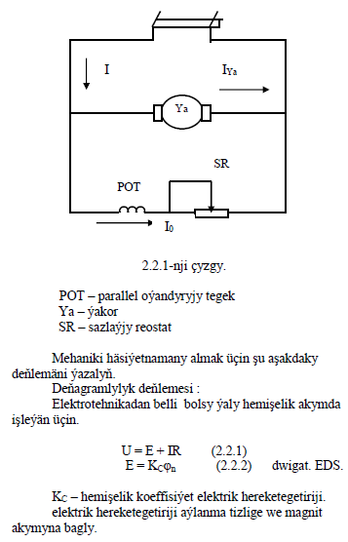

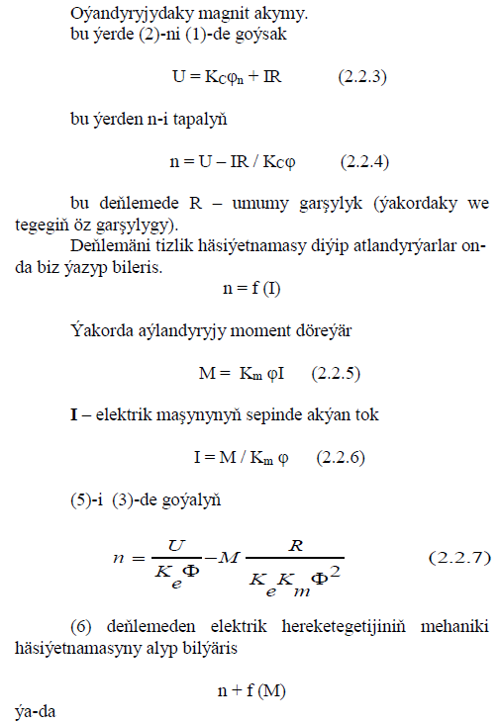

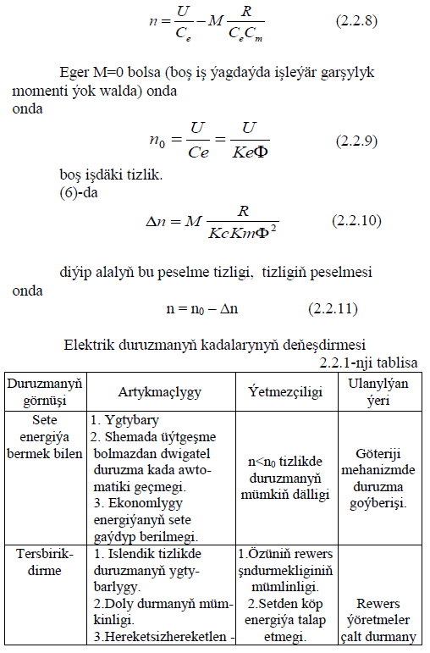

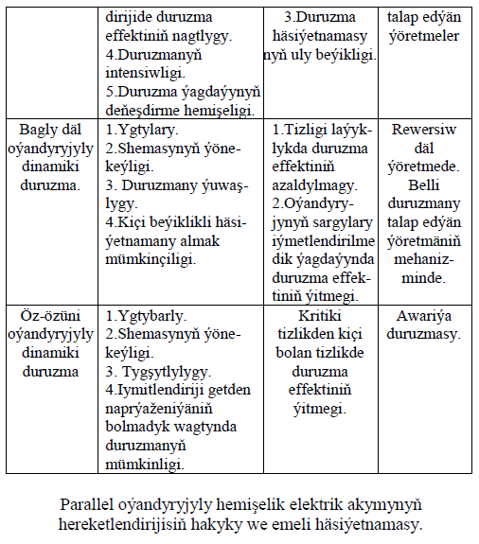

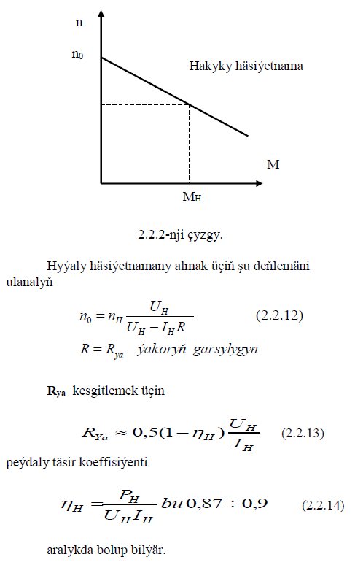

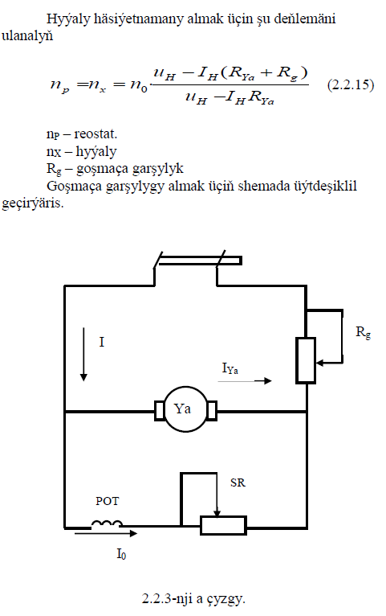

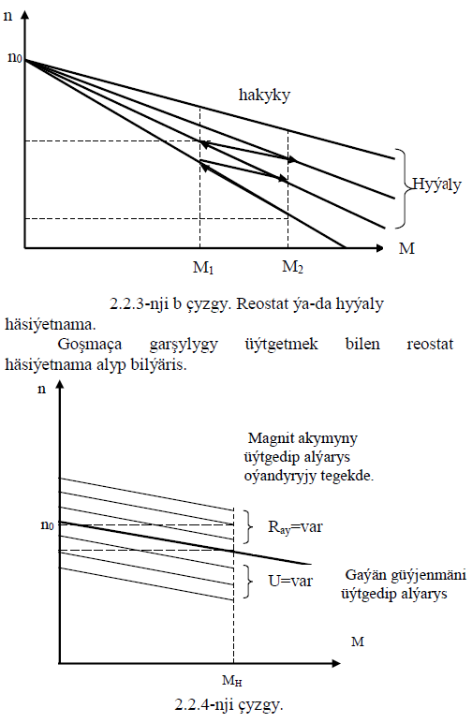

**Mehanika-tehnologik fakultetiniň Elektrik üpjünçiligi we elektromehanika kafedrasynyň öwreniji mugallymy _______D. Baýramow**

**Mehanika-tehnologik fakultetiniň Elektrik üpjünçiligi we elektromehanika kafedrasynyň w.w.ü.ý. ________A. Hojalyýew**